Санкт-Петербургский государственный политехнический университет

**РЕФЕРАТ**

Дисциплина: История и философия науки

Тема: История развития экстремальной робототехники.

Выполнил аспирант

Института ЦНИИ РТК

322 лаборатория

Яковлев С.С.

Научный руководитель

к.т.н. И.А. Васильев

02 июня 2015 г.

Санкт-Петербург

2015

Оглавление

Введение 3

Военные роботы первой половины двадцатого века 4

Космические аппараты 9

Чернобыльская катастрофа 14

Современная экстремальная робототехника 16

Заключение 18

Список источников 19

# Введение

По мере своего развития человечество столкнулось с рядом опасных и даже невыполнимых для человека задач. Тело человека, приспособленное для довольно узкого спектра условий, не способно выдержать высокого давления, экстремальных температур, или огромных доз радиации. Тем не менее, развитие техники и промышленности, освоение космоса и глубоководного пространства, требуют повседневного решения задач и участия рабочей силы там, где нахождение и работа человека невозможны.

В решение таких проблем, проявляется одно из назначений робототехники – выполнение различного рода работ в экстремальных внешних условиях либо опасных и вредных для человека, либо вообще полностью исключающих его присутствие. Соответствующий раздел робототехники получил краткое наименование «экстремальная робототехника».

Экстремальные условия определяются, прежде всего внешними условиями работы. Например, для атомной промышленности типичные внешние условия включают: радиационное облучение с интенсивностью до 10 рентген в секунду, температура окружающей среды в отдельных случаях до 3000С, взрыво и пожароопасность. [1]

Помимо внешних условий экстремальные ситуации характеризуются и определенным перечнем специфических работ, подлежащих выполнению. К типовым видам работ в экстремальных ситуациях относятся: расчистка и очистка помещений и территорий (включая разминирование, расчистку от радиоактивных загрязнений), строительно-восстановительные работы, пожаротушение, спасательные работы, военные операции.

# Военные роботы первой половины двадцатого века

Идея убрать человека с поля сражения и заменить его машиной возникла в культуре давно. Голем – персонаж еврейской мифологии, созданный раввином для защиты еврейского народа.[2] Существуют упоминания о роботе-рыцаре созданном Леонардо Да Винчи. На каркас робота была надета германо-итальянская рыцарская броня, он был запрограммирован имитировать человеческие движения (приподниматься и садиться, двигать руками и шеей, рисунок 1). [3]

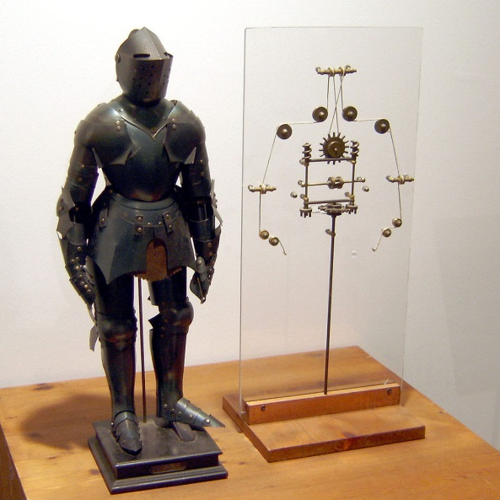

Рисунок 1 - модель робота и схема внутреннего строения

Однако практическая реализация военных роботов относится к началу двадцатого века.

Первой боевой машиной, которой не требовался водитель в традиционном понимании, стал французский танк 1915 года – Torpille Terrestre, с французского – «наземная торпеда». Машина попросту подвозила взрывчатку (могла нести до 200 кг) к позициям противника и благополучно взрывалась. Управление осуществлялось с помощью двух кабелей, которые питали электродвигатели, путём простого включения и выключения. В СССР о таких технологиях задумались уже в двадцатых годах. Тогда никто не сомневался, что в следующей мировой войне решающую роль сыграет техника [4].

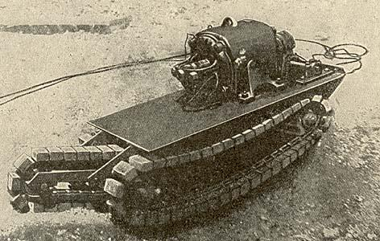

Рисунок 2 - французский танк 1915 года – Torpille Terrestre

В СССР для подобных машин придумали свой термин «телетанк». Первый советский телетанк ТТ-18 появился в 1930 году. Система дистанционного управления была далека от совершенства, но, тем не менее, заметно превосходила французскую Torpille. Кабель передавал машине три команды – «вперёд», «влево» и «вправо» и не позволял разгоняться быстрее четырёх километров в час. В 1932 году появилась новая радиоаппаратура, расширившая спектр команд до шестнадцати. Поэтому к 1934 году танк научили изменять скорость, подрывать заряд, ставить дымовую завесу и т.д. Дальность действия ТТ-18 достигала несколько сотен метров. Всего было построено семь танков, но в серию разработка так и не пошла из-за плохой управляемости – на неровных участках ТТ-18 сильно сбивался с курса.

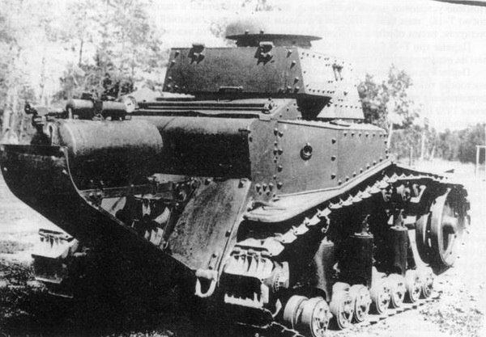

Рисунок 3 - советский телетанк ТТ-18

Следующий телетанк начали разрабатывать в том же 1934 году. Новый ТТ-26 получил кодовое название «Титан». Машина оснащалась огнемётом и приборами пуска отравляющих веществ. Телетанк был выпущен малой серией, в количестве 55 экземпляров. Именно «Титан» стал первым телетанком, который был применён Красной армией в бою.

Вторым и последним радиоуправляемым танком, которому удалось пройти боевое крещение, стал ТТ-27. Телетанкетка ТТ-27 была построена в 1932 году на базе танкеток Т-27 и проходила испытания вместе с ТТ-26. В 1941 году Т-27 были сняты с производства, и к тому времени ТТ-27 оставались лишь в некоторых учебных подразделениях. Но в конце того же года небольшая партия телеуправляемых танкеток была отправлена в Севастополь.

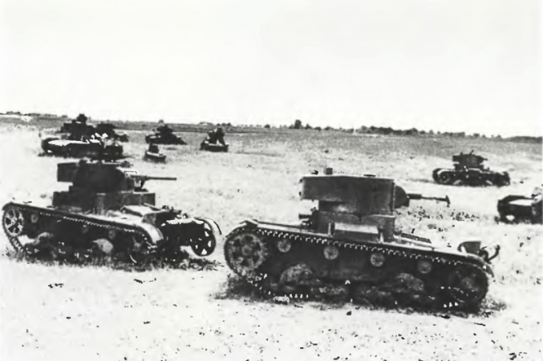

Рисунок 4 - группа радио-управляемых телетанков ТТ-27

Кроме танков велись разработки и другой роботизированной, радиоуправляемой техники.

В 1915 году в состав немецкого флота вошли взрывающиеся катера, созданные по проекту доктора Сименса. Часть катеров управлялась по электропроводам длиной около 20 миль, а часть — по радио. Оператор управлял катерами с берега или с борта гидросамолета. Наиболее крупным успехом телеуправляемых катеров стала атака на британский монитор «Эребус», произошедшая 28 октября 1917 года.

В то же самое время британцы проводили опыты по созданию телеуправляемых самолетов—торпед, которые должны были наводиться по радио на вражеский корабль. В 1917 года в городе Фарнборо был показан самолет, которым управляли по радио. Однако система управления вышла из строя, и самолет упал рядом с толпой зрителей.

9 августа 1921 года бывший дворянин Бекаури при поддержке советского правительства создал «Особое техническое бюро по военным изобретениям специального назначения», здесь должны были создаваться первые советские роботы поля боя.

Для создания телеуправляемых летательных аппаратов Бекаури потребовался тяжелый самолет. В ноябре 1924 года этим проектом занялся авиаконструктор Андрей Николаевич Туполев. В это время в бюро Туполева шла работа над тяжелым бомбардировщиком «АНТ–4» («ТБ–1»). Аналогичный проект предусматривался и для самолета «ТБ–3» («АНТ–6»).

Для самолета—робота «ТБ–1» в Остехбюро была создана телемеханическая система «Дедал». Подъем телемеханического самолета в воздух был сложной задачей, а потому «ТБ–1» взлетал с пилотом. За несколько десятков километров от цели пилот выбрасывался с парашютом. Когда телеуправляемый бомбардировщик достигал цели, с ведущей машины шел сигнал на пикирование. Развитие этой технологии воплотилось в самолете ТБ-3.

При испытаниях «ТБ–3» основной проблемой было отсутствие надежной работы автоматики. Так до 1937 года так и не было разработано ни одного более или менее приемлемого устройства управления. В итоге 25 января 1938 года Остехбюро разогнали.

Однако работы над телеуправляемыми самолетами продолжались. В 1942 году состоялись войсковые испытания телеуправляемого самолета «Торпедо», созданного на базе бомбардировщика «ТБ–3». Самолет был загружен 4 тоннами взрывчатого вещества «повышенного действия». Наведение осуществлялось по радио с самолета.

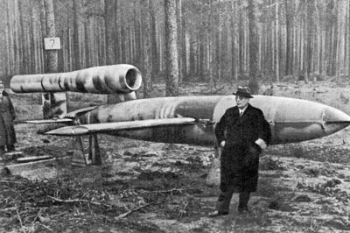

Рисунок - немецкий самолет—снаряд Фау-1

Пытаясь обеспечить себе качественное техническое превосходство, фашистская Германия, также была вынуждена применять средства робототехники. Одной из таких разработок стал самолет—снаряд конструкции немецкого инженера Фрица Глоссау, вошедший в историю под названием «Фау–1». В техническом отношении самолет—снаряд был точной копией морской торпеды. После пуска снаряда он летел с помощью автопилота по заданному курсу и на заранее определенной высоте.

# Космические аппараты

Следующий этап развития вывел человечество на новые высоты. Люди устремились в космос. Развернувшееся противостояние между США и СССР продвинуло робототехнику в агрессивную для человека среду космоса. На этом этапе история развития робототехники неразрывно связана с историей развития ЭВМ.

В 1951 году вышел приказ о создании автоматических систем управления военной техникой, а в МВТУ им. Баумана создали кафедру специальной робототехники и мехатроники [5].

1960-е годы характеризуются бурным расцветом всей техники в целом. В 1961 была запущена на траекторию полёта к Венере советская автоматическая межпланетная станция «Венера-1».

В 1963 году впервые в мировой истории сотрудники кафедры робототехники МВТУ им. Баумана создали манипулятор для размещения на внешней поверхности аппаратов типа «Восток». Управление манипулятором происходило с помощью специальных устройств управления, которые имитировали перемещение в пространстве человеческой руки. Сложность состояла в том, чтобы исключить возможное влияние на работу манипулятора внешних обстоятельств.

В 1965 году на ЭВМ серии "Мир" применили аппаратную реализацию языков, что позволило проводить аналитические преобразования, в том числе дифференцирование и интегрирование формул.

В 1966 году советская автоматическая станция «Луна-9», совершив посадку на поверхности спутника Земли, начала первую в истории радиотрансляцию с поверхности Луны. Автоматическая станция «Венера-3» достигла поверхности Венеры и оставила там вымпел СССР. Так впервые автоматический аппарат перелетел с Земли на другую планету.

В то же время в СССР разработали революционную модель ЭВМ второго поколения – БЭСМ-6, в которой впервые появился прообраз современной кэш-памяти. Академик В. Глушков завершил разработку проекта большой ЭВМ «Украина», идеи устройства которой позднее были использованы в больших американских ЭВМ 1970-х годов.

В 1968 году при Ленинградском политехническом институте было создано Особое конструкторское бюро технической кибернетики, а главным конструктором назначен Е. И. Юревич. В первые годы ОКБ ТК занималось разработкой манипуляторов для подводных аппаратов, а также систем управления мягкой посадкой космических кораблей «Союз». Также совместно с Институтом океанологии Академии наук СССР в Ленинградском политехническом институте разработали подводный робот «Манта» с очувствленным устройством захвата, телеуправляемый от ЭВМ.

В 1970-х годах ОКБ ТК были созданы системы управления мягкой посадкой «Квант» для межпланетной станции «Луна-16», системы автоматизированного управления манипуляторами, разработаны приборы контроля бортовых систем для орбитальных космических аппаратов «Союз» и «Салют» [6]. Разработаны системы автоматизированного управления манипулятором для изделия Катран-2 и создано ультразвуковое очувствление схвата подводного манипулятора. Проведены испытания первого импульсного рентгеновского высотомера «Факел».

Вслед за «Луной-16» к спутнику Земли вскоре отправилась автоматическая межпланетная станция «Луна-17», на борту которой находился самоходный аппарат Луноход-1. 17 ноября 1970 года он совершил посадку в районе Моря дождей и приступил к выполнению программы исследований. Управление исследовательским аппаратом осуществлялось при помощи комплекса аппаратуры на базе ЭВМ «Минск-22».

В 1971 году в СССР робототехнику официально признали как новое научное направление. В МВТУ академик Евгений Попов возглавил кафедру специальной робототехники и мехатроники, а также создал целую научную школу. В американской компании Intel создан первый микропроцессор.

В Ленинградском политехническом институте создан экспериментальная модель интегрального робота, который был снабжён развитой системой очувствления, включающей техническое зрение и речевое управление.

Аппарат советской автоматической межпланетной станции «Марс-3» совершил посадку на поверхность Марса и начал передачу видеоданных на Землю. Он доставил на поверхность планеты микромарсоход М-71 с лыжно-шагающим принципом движения, но через 20 секунд связь со станцией оборвалась.

В 1974 году провели первый чемпионат мира по шахматам среди компьютеров. Титул первого компьютерного чемпиона завоевала советская программа «Каисса». Постановлением Совета Министров СССР ОКБ ТК назначено главной организацией в СССР по разработке промышленных роботов для машиностроения.

В 1975 году в СССР были запущены автоматические межпланетные станции «Венера-9» и «Венера-10». Совершив посадку на Венере, они передали информацию о поверхности планеты через орбитальные отсеки на Землю. Это стало первой удачной попыткой ретрансляции такого сложного сигнала автоматическими системами.

В Ленинграде разработаны система магнитной навигации «Кедр», «Инвариант» и «Скат» для космических кораблей, самолётов и подводных лодок.

В 1977 году В. Бурцев создал первый симметричный многопроцессорный вычислительный комплекс (МВК) «Эльбрус-1», и Советский Союз начал уверенно лидировать в строительстве суперкомпьютеров. Для межпланетных исследований был создан интегральный робот «Кентавр», который управлялся вычислительным комплексом М-6000. Его навигационная система состояла из гироскопа и системы счисления пути с одометром, а информация об окружающей среде поступала от лазерного сканирующего измерителя расстояний и тактильной системы, построенной на микровыключателях и упругих чувствительных элементах.

В 1981 в Ленинградском Политехническом Институте создали системы «Клён», «Маркер» и «Призыв» для спасения информации с терпящих бедствие летательных аппаратов и маркировки мест аварии.

Также в МВТУ им. Баумана открылся Научно-учебный центр «Робототехника», который объединил все московские вузы и институты Академии Наук, занимавшиеся робототехникой. В 1983 году на базе МВТУ им. Баумана по заказу КГБ для подразделений по борьбе с терроризмом создан мобильный робот, работающий со взрывоопасными предметами. Продолжила это направление разработка робототехнического комплекса МРК20 для работы с неразорвавшимися боеприпасами.

В США в 1982 году поступил в продажу персональный робот HERO-1. Роботы этой серии были плохо приспособлены к выполнению практических заданий, а скорее служил развлекательной цели. HERO-1 управлялся бортовым компьютером с процессором Motorola, а объём его оперативной памяти составлял всего 4 KbB. Он был снабжён датчиками движения, кроме того в комплект дополнительно входила рука-манипулятор [7].

В Институте Кибернетики по заказу Министерства обороны СССР создан автономный робот МАВР, способный целенаправленно передвигаться в условиях сложной пересечённой местности. Благодаря оригинальной конструкции он обладал высокой проходимостью и надёжной защитой схем управления. Данные об окружающей среде поступали на бортовой компьютер через оптические и тактильные датчики и после обработки он принимал решение о направлении движения и других операциях.

Появился новый способ борьбы с пожарами – был спроектирован пожарный робот для защиты памятников деревянного зодчества музея «Кижи».

В 1985 году ЦНИИ РТК разрабатывает систему бортовых манипуляторов для МКС «Буран». Эта система предназначена для выполнения операций с многотонными грузами: выгрузка, стыковка с орбитальной станцией. В состав системы вошли два манипулятора длиной 15 метров, система управления с бортовой ЭВМ и подсистемы освещения, телевидения и телеметрии.

# Чернобыльская катастрофа

Еще одним и самым главным толчком к развитию экстремальной робототехники стала авария на чернобыльской АЭС. Ни один человек не мог работать в условиях чудовищной радиации, для выполнения многих задач применение роботов, было единственным возможным решением.

После катастрофы в апреле 1986 года в МВТУ им. Баумана инженеры В. Шведов, В. Доротов, М. Чумаков, А. Калинин немедленно разработали мобильные роботы для проведения работ в зоне аварии – МРК и Мобот-ЧХВ. С их помощью провели полный цикл уборки и подготовили участок крыши третьего энергоблока для бетонирования [8].

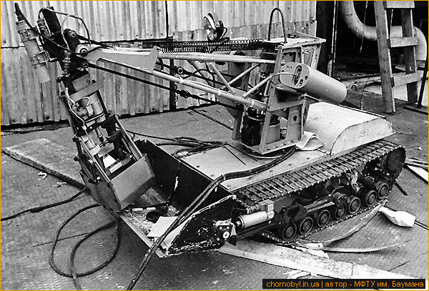   
Рисунок - "Мобот-ЧХВ" (мобильный робот, чернобыльский, для химических войск) 

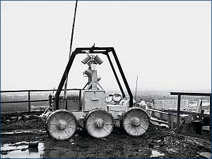

 Рисунок - робот СТР-1, выполнявший работы на кровле ЧАЭС

По данным Е.И. Юревича, на ликвидации Чернобыльской аварии было задействовано около 15 типов модульных роботов, которые имели разное назначение. Легкие роботы - роботы-разведчики использовались для изучения радиационной обстановки в помещениях Саркофага, тяжелые роботы - технологические роботы предназначавшиеся для уборки (дезактивации) территории.

Большинство роботов оказалось непригодными для работы в условиях ЧАЭС. Например, радиоуправляемый бульдозер амфибия «Komatsu», который был способен работать даже на морском дне – не выдержал радиационных нагрузок и быстро вышел из строя. Непригодным для работы в таких жестких радиационных условиях оказались и два немецких робота MF-2 MF-3.

На ликвидации аварии был применен совмещенный тип использования разных типов роботов. Легкий робот-разведчик обслуживал работу, выполняемую тяжелыми (технологическими) роботами. Обеспечивал динамическую визуализацию рабочей площадки для оператора тяжелого робота, а также давал возможность контроля за выполнением работ. Но в большинстве легкие роботы использовались по своему прямому назначению – разведка и проведение видео, фото и гамма-съемки в помещениях 4-го блока Чернобыльской АЭС.

# Современная экстремальная робототехника

Современные экономические условия предъявляют все больше и больше требований к робототехнике. Развитие атомной энергетики, космонавтике исследования мирового океана, требуют применения все более сложных, автономных машин, способных выполнять задачи и принимать решения даже без вмешательства человека-оператора. Уже невозможно представить современные военные операции, без использования мобильных роботов и летающих дронов.

В 1971 году Джоном Стюартом Фостером выдвинута идея использовать небольшие радиоуправляемые самолеты в военных целях. Спустя два года в Агентство перспективных оборонных исследований США (DARPA) поступает заявка на изготовление первых двух прототипов. Модели Praeire и Calere с массой по тридцать четыре килограмма могли находитmся в воздухе до двух часов.

В феврале 2001 Пентагон и ЦРУ проводили совместные испытания модифицированных версий БПЛА Predator, несущих на борту ракеты Hellfire.

В 2007 году ОКБ «МиГ» и «Климов» представили ударный беспилотник «Скат», создаваемый с применением технологии малозаметности.

Применение БПЛА было столь эффективно, что в 2009 году в ВВС США обучалось больше операторов БПЛА, чем пилотов традиционных боевых самолётов.

В 2010 робот «REMUS» - автономный подводный аппарат, принимает участие в боевых действиях, во время Иракской войны.

Кроме военных экстремальных роботов, не менее актуально и другое применение робототехники: спасательные роботы и роботы применяемые в экстремальных средах при устранении аварий.

В 2011 роботы активно применялись для ликвидации аварии на Фукусима были применены роботы PackBot, разработанные Американской компанией iRobot в 1998 году [9] [10].

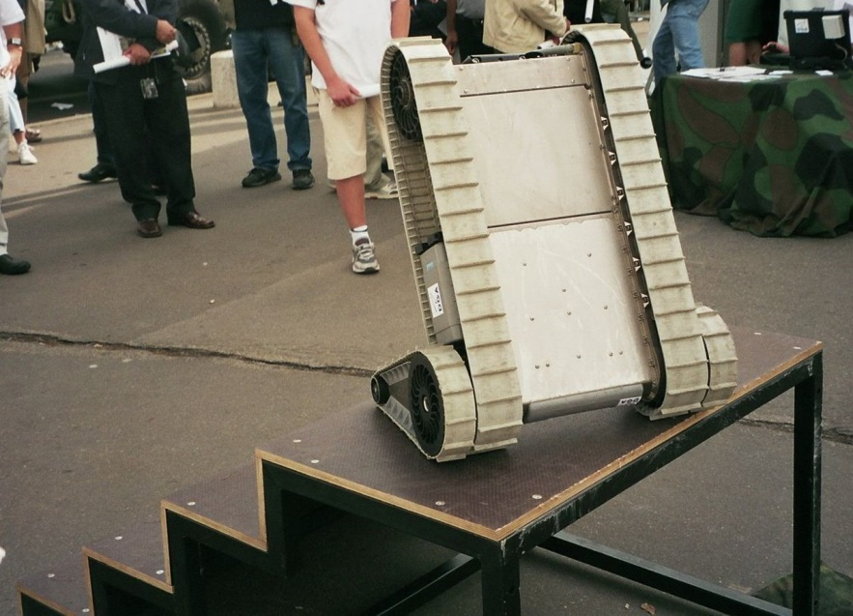

Рисунок – американский робот PackBot

В 2013 году на выставке «СибБезопасность» представлена роботизированная пожарная установка «Пеликан».

Продолжают развиваться роботизированные технологии в космосе. В 2001 году на МКС была запущена мобильная обслуживающая система Канадарм2. Человекоподобный робот, разработанный NASA и General Motors - Робонавт-2 отправился на МКС 24 февраля 2011 года.

В недоступных человеку дальних космических полетах, его все также заменяют роботы. Современные межпланетные космические аппараты становятся совершеннее от запуска к запуску. А к производству экстремальных космических роботов подключаются все новые страны.

10 июня 2003 года Спирит - первый успешный марсоход приземлился на поверхность Марса. Аппарат проработал до 2010 года. 14 января 2005 года зонд «Гюйгенс» сел на поверхность Титана – спутника Сатурна.

# Заключение

Экстремальная робототехника развивается вместе с человеческой цивилизацией уже около ста лет, хотя как самостоятельное направление в робототехнике, она оформилась в нашей стране лишь после чернобыльской катастрофы. Экстремальные роботы находят применение там где присутствие человека не желательно или вовсе не возможно. Все чаще на полях сражений появляются интеллектуальные машины, инженеры пытаются сделать их максимально автономными и эффективными.

Исследование ближнего и дальнего космоса, колонизация солнечной системы, невозможны без применения средств экстремальной робототехники.

Не менее агрессивные среды нашей планеты, такие как морские глубины могут быт исследованы только средствами робототехники.

Активно развивается спасательная робототехника, применяемая во время техногенных катастроф, там где нет места человеку. Людьми накоплен серьезный опыт применения роботов для устранения последствий аварий на АЭС.

Уже около полувека экстремальные роботы позволяют нам спасать жизни и заглядывать туда, куда ни один человек не смог бы проникнуть.

# Список источников

1. Юревич, Е.И. ОСНОВЫ РОБОТОТЕХНИКИ / Е.И. Юревич / Санкт-Петербург: , 2010.

2. Голем [Электронный ресурс]. URL: https://ru.wikipedia.org/wiki/%D0%93%D0%BE%D0%BB%D0%B5%D0%BC.

3. Робот Леонардо [Электронный ресурс]. URL: https://ru.wikipedia.org/wiki/%D0%A0%D0%BE%D0%B1%D0%BE%D1%82_%D0%9B%D0%B5%D0%BE%D0%BD%D0%B0%D1%80%D0%B4%D0%BE.

4. Телетакнки СССР [Электронный ресурс]. URL: http://5koleso.ru/articles/obzory/teletanki-boevye-roboty-sssr.

5. История советской робототехники [Электронный ресурс]. URL: http://statehistory.ru/4498/Istoriya-sovetskoy-robototekhniki/.

6. ИСТОРИЯ РОБОТОТЕХНИКИ 1970-е ГОДЫ [Электронный ресурс]. URL: http://www.myrobot.ru/articles/hist_1970.php (дата обращения: 02.06.2015).

7. ИСТОРИЯ РОБОТОТЕХНИКИ 1980-е ГОДЫ [Электронный ресурс]. URL: http://www.myrobot.ru/articles/hist_1980.php (дата обращения: 02.06.2015).

8. Авария на Чернобыльской АЭС — Википедия [Электронный ресурс]. URL: https://ru.wikipedia.org/wiki/%D0%90%D0%B2%D0%B0%D1%80%D0%B8%D1%8F_%D0%BD%D0%B0_%D0%A7%D0%B5%D1%80%D0%BD%D0%BE%D0%B1%D1%8B%D0%BB%D1%8C%D1%81%D0%BA%D0%BE%D0%B9_%D0%90%D0%AD%D0%A1 (дата обращения: 02.06.2015).

9. Авария на АЭС Фукусима-1 — Википедия [Электронный ресурс]. URL: https://ru.wikipedia.org/wiki/%D0%90%D0%B2%D0%B0%D1%80%D0%B8%D1%8F_%D0%BD%D0%B0_%D0%90%D0%AD%D0%A1_%D0%A4%D1%83%D0%BA%D1%83%D1%81%D0%B8%D0%BC%D0%B0-1 (дата обращения: 02.06.2015).

10. iRobot 510 PackBot the Multi-mission Robot [Электронный ресурс]. URL: http://www.irobot.com/for-defense-and-security/robots/510-packbot.aspx#PublicSafety (дата обращения: 02.06.2015).